LE PAROLE DELLA SCIENZA

COME SI COMPORTANO LE POLVERI NELL’ACQUA?

MATERIALE: quattro contenitori trasparenti, zucchero, sale, farina, bicarbonato ed acqua.

Riempiamo per metà i bicchieri con l’acqua, aggiungiamo due cucchiaini di ciascuna polvere in ogni bicchiere, mescoliamo e lasciamo riposare.

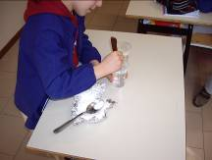
Cosa osserviamo?
In quali bicchieri l’acqua è rimasta trasparente? Perché?

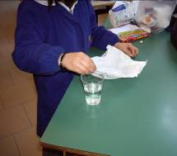
Quali polveri riusciamo ancora a vedere?
Le polveri che non si vedono dove sono finite?

I bambini verbalizzano, esaminano i cambiamenti che avvengono e li registrano in una tabella.

Ora assaggiamo l’acqua con il sale. Com’ è?

- E’ salata!
- Il sale c’è ancora ma si è sciolto.

Si è formata una INTERAZIONE.

TORNA ALLA MAPPA

